今天在日某某站的时候!上去一看!貌似有点像星外!  
  
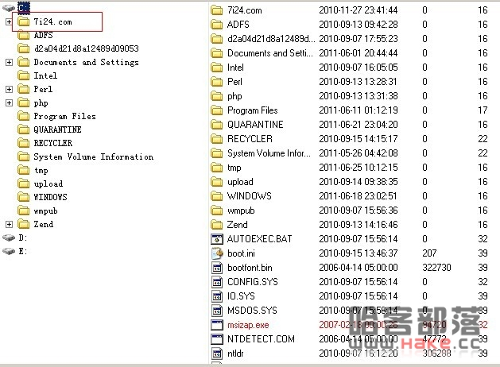   
  
我蛋疼的跑到群里去问大家要星外的提权工具!nnd!当我测试完读取iis!sb了!读不出来!  
  
蛋疼!木有关系!我在哈客寻找了n多提权的!一一全试了!但是我蛋疼!不晓得是我技术问题!还是人品不好!就是木有成功!  
  
我想起星外不是有sa保存在注册表吗!去试试rp!  
HKEY_LOCAL_MACHINE\SOFTWARE\Bizcn.com\我翻到一个这个!  
  
但是我没见过! 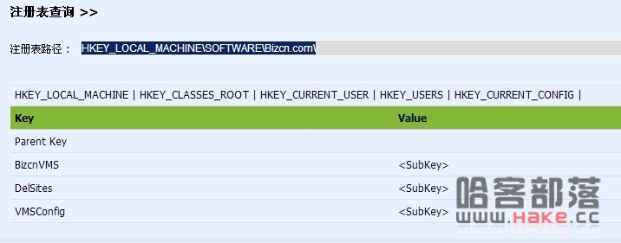   
  
继续翻HKEY_LOCAL_MACHINE\SOFTWARE\Bizcn.com\VMSConfig\  
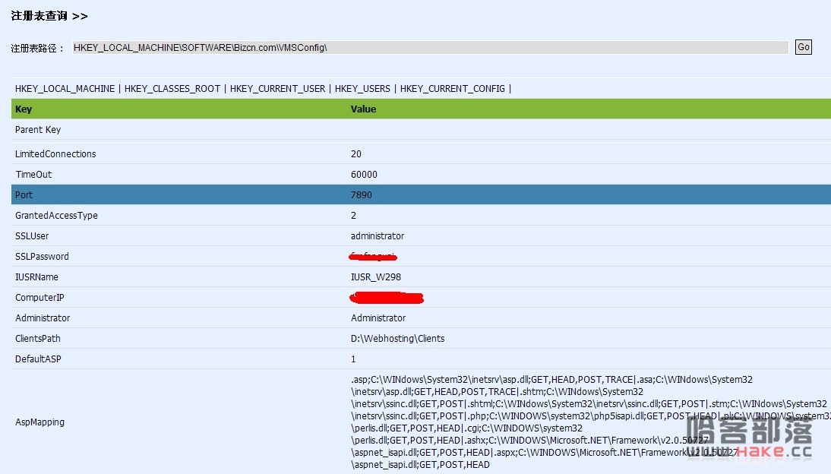   
  
一些配置信息!但是那个貌似还是没啥用!  
继续翻!  
  
HKEY_LOCAL_MACHINE\SOFTWARE\Bizcn.com\BizcnVMS\  
  
翻到这个目录时!貌似发现眼熟的东西!  
HKEY_LOCAL_MACHINE\SOFTWARE\Bizcn.com\BizcnVMS\125938899\  
随便进去一个!嘿嘿!  
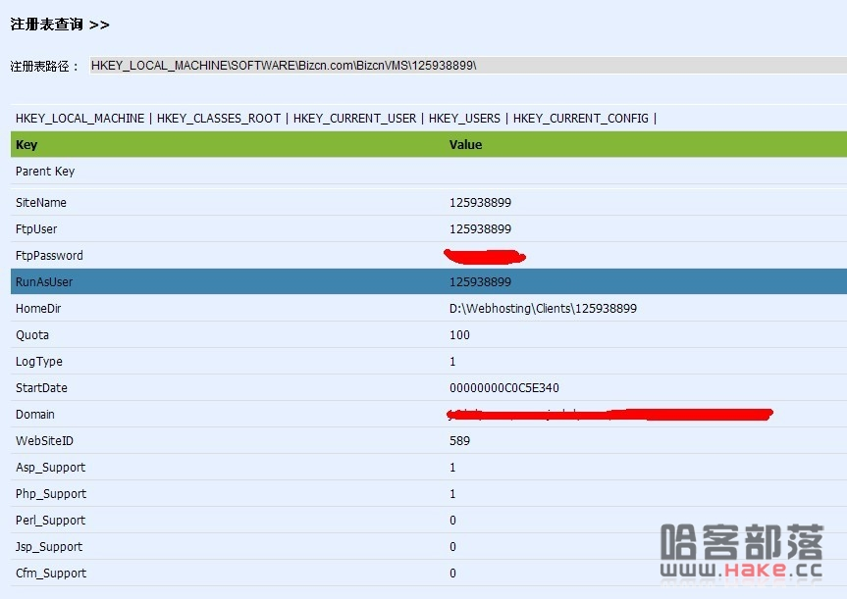   
  
居然是保存网站信息的!哇哈哈!rp不错!居然这都让我遇到!  
  
也就说商务中国的所有主机系统!他的用户信息都会保存在注册表!不过未经继续试验!但是如果谁遇到商务中国的站的朋友一起来证实下这个问题!  
  
这个绝对滴原创!却步mjj!继续mjj